贵阳市第二人民医院（金阳医院）

放射科专业基地简介
一、专业基地基本情况：
贵阳市第二人民医院始建于1937年， 2011年7月被评为三级甲等综合医院，2021年4月成为贵州医科大学附属金阳医院。放射科专业基地由影像科、介入科及超声中心组成，基地集科研、教学和医疗为一体，综合实力强劲。基地的核心科室——影像科，于2016年获批贵阳市重点学科，现为贵阳市医学影像质量管理和控制中心挂靠单位、贵州省放射影像专科联盟副理事长单位。在历届院、科两级领导下，在一代代放射人的努力下，影像科在全省放射学界具备一定的学术地位及影响力。
- 师资情况：
放射科专业基地人员结构合理，影像科拥有博士1名，在读博士3名，硕士6名；主任医师5名，副主任医师6名，主治医师6名、主管技师1名，技师12，技士3名，副主任护师2名，主管护师2名，护师1名，护士3名。
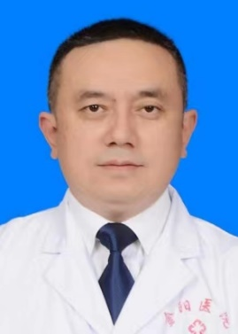
李仕广 主任医师，医学博士，影像中心主任，放射基地主任，硕士研究生导师.中国研究型医院学会肿瘤影像诊断学专业委员会委员、中国民族卫生协会放射学分会委员会常务委员、中国认知科学学会神经与精神影像专业委员会委员、贵州省社会办医疗机构协会影像专业委员会副主任委员、贵州省医学会放射学分会委员会常务委员、贵州省医学影像质量控制中心委员会委员、贵州省卒中学会医学影像分会委员会常务委员,《磁共振成像》杂志审稿专家。在省级以上学术期刊发表论文50余篇，其中篇论文发表于影像学顶级杂志《Radiology》。参编学术论著两部，主持7项市级以上科研项目。擅长全身各系统医学影像诊断，特别是对中枢神经系统、呼系统、消化系统、尿系统的 CT和 MRI诊断较为熟悉。曾获贵州省“2015 年度千层次人才、2018 年贵州省"百优医师--医技达人、2019 年遵义市百优医师”、2020 年”遵义市先进工作者”称号。

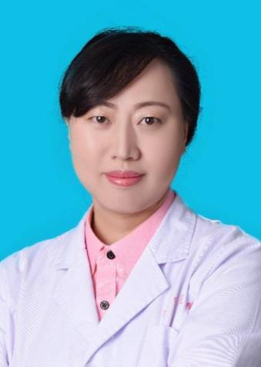
张国平 主任医师，医学硕士，影像科主任,放射基地教学主任，硕士研究生导师。从事影像工作20余年，擅长中枢神经系统、头颈五官常见病、疑难病的影像诊断，曾于北京同仁医院、北京天坛医院进修，在中华核心期刊发表论文十余篇，省内专业期刊发表论十余篇，在颈动脉、颅内动脉血管壁 MR 高分辨成像后处理技术及诊断方面有独特造诣。现任贵阳市放射学会常委贵州省医学会放射学分会委员、贵阳市放射影像质量和控制中心副主委。
- 专业基地特色：
影像科自2015年起成立亚专科建设，分为头颈组、心胸组、腹盆组、骨肌组四个大组，各组均由副主任医师或主任医师担任亚专业组学术带头人。2022年影像科以亚专业的基础上成立9个科研梯队，由有科研兴趣的9名正副高医师领队，带领低资医技人员开展科研工作，内容包括科研课题申报、核心期刊文章发表和新技术新项目申请及推广。影像科鼓励开展MDT学术活动，国家级及省/市级学术会议学术讲座交流等，特别是头颈组的亚专科建设尤为突出，依靠本院神经内、外科作为省级重点学科的优势，作为亚洲神经中心北京天坛医院的帮扶对象，天坛医院影像科援黔专家多次到我科进行指导，我科头颈组派遣多名人员到北京天坛医院、北京友谊医院进修科研、医疗方面的学习。影像科近5年主持省/市级科研项目7项，发表SCI文章2篇，北图核心期刊文章十余篇；开展市级新技术3项。影像科现有3.0T及1.5T MR共2台，128层、64层、48层、16层螺旋CT总计4台，DR机6台。
现有在培学员共18人。自2022年起，基地创新性地实施《放射科专业基地住培学员分级管理办法》，以“能独立、规范地承担放射专业常见多发疾病诊疗工作”为标准，对学员进行分级管理：一级学员（尚未取得执业医师资格证；或已取得执业医师资格证，但未注册到本院的学员）基地不予绩效；二级学员（已取得执业医师资格证，并注册到本院的学员）享受影像科医师综合绩效10%绩效；三级学员（具备在上级医师指导下，独立完成急诊报告签发的学员）享受影像科医师综合绩效30%绩效；四级学员（无需指导，能独立完成急诊报告签发的学员）享受影像科医师综合绩效50%绩效；同时，基地对学员的出勤及工作表现进行绩效考评。
欢迎加入贵阳市第二人民医院放射基地这个大家庭，放射科专业基地是你成长的最佳熔炉，助您成为优秀的专业人才，为您的执业生涯打下坚实的基础！
贵阳市第二人民医院 放射专业基地
